D42R1/LEDN1820S

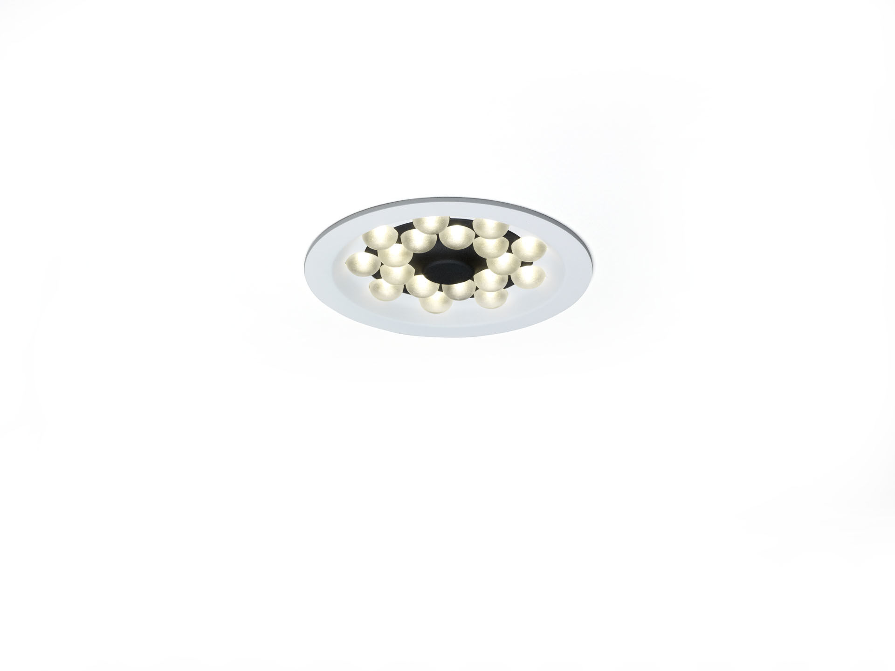
- Downlight con tecnología LED+LENS.
- LED+LENS™ óptica, lente de policarbonato (PC), extensiva distribución luminosa.
- Aro blanco (RAL 9003) e interior negro (RAL 9005); otros colores disponibles bajo pedido.
- Dimensiones: Ø 200 mm x 70 mm.
- Techo cortado: Ø 180 mm.
- LED + LENS™, una combinación de LED de alta potencia y lentes individuales con una estructura de superficie patentada. Las lentes están empotradas en pequeñas cápsulas para una experiencia de luz confortable.
- Flujo luminoso: 2250 lm, Flujo luminoso específico: 132 lm/W.
- Consumo de energía: 17.0 W, no regulable.
- Frecuencia: 50-60Hz AC.
- Tensión: 220-240V.
- Clase de aislamiento: clase II.
- LED con superior factor de mantenimiento; después 50.000 horas de funcionamiento, el aparato conserva el 98% de su corriente de fluxo luminoso.
- Temperatura de color correlacionada: 4000 K, Reproducción de los colores ra: 80.
- Coincidencia de color de desviación estándar : 3SDCM.
- LED+LENS™ con UGR <= 22 conforme a la norma EN 12464-1 para demanda visual y de concentración moderadas.
- Seguridad fotobiológic EN 62471: RISK GROUP 1 UNLIMITED.
- Aluminio lacado carcasa, RAL9003 - blanco señales.
- Grado de protección IP: IP20.
- Comprobación del filamento: 850°C.
- 5 años de garantía en luminarias y controlador.
- Certificaciones: CE, ENEC.
- Luminaria con cable libre de halógenos.
- La luminaria ha sido desarrollada y producida según la norma EN 60598-1 en una empresa certificada ISO 9001 e ISO 14001.

